【巩固练习】
一.选择题
1．已知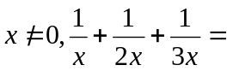（ ）
A．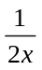 B．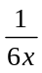 C．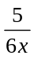 D．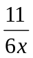
2．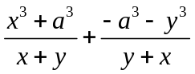等于（ ）
A．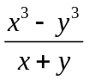 B．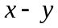 C．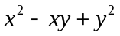 D．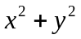
3．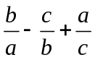的计算结果是（ ）
A．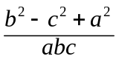 B．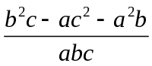
C．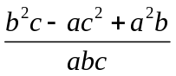 D．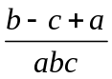
4.（2015•山西）化简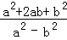﹣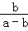的结果是（ ）
A.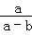 B. C. D.
5．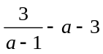等于（ )
A．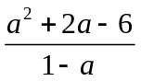 B．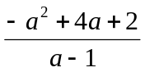 C．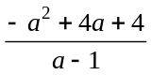 D．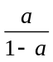
6．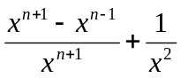等于（ ）
A．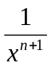 B．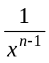 C．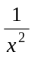 D．1
二.填空题
7.分式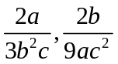的最简公分母是______．
8．（2014•闸北区二模）化简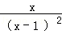﹣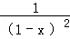的结果是 ．
9．计算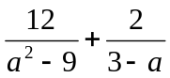的结果是____________．
10.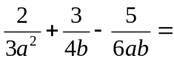____________．
11. 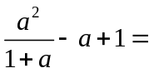_________.
12．若＝2，＝3，则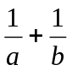＝______．
三.解答题
13.（2015•保康县模拟）化简：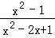+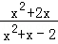．
14．已知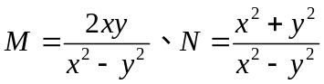，用“＋”或“－”连结M、N，有三种不同的形式：M＋N、M－N、N－M，请你任选其中一种进行计算，并化简求值，其中∶＝5∶2．
15．已知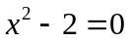，求代数式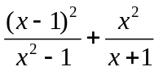的值．

【答案与解析】
一.选择题
1. 【答案】D；
【解析】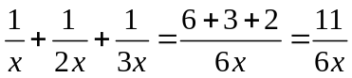.
2. 【答案】A；
【解析】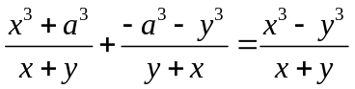.
3. 【答案】C；
【解析】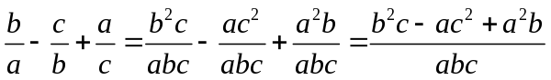.
4. 【答案】A；
【解析】解：原式=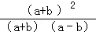﹣=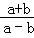﹣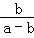=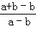=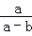，
故选A．
5. 【答案】A；
【解析】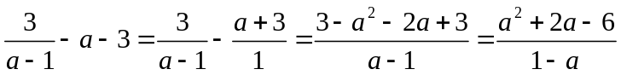.
6. 【答案】D；
【解析】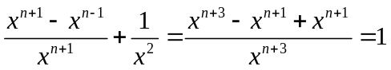.
二.填空题
7. 【答案】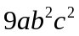；
8. 【答案】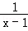．
【解析】解：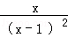﹣=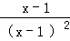=，故答案为：．
9. 【答案】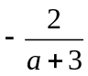；
【解析】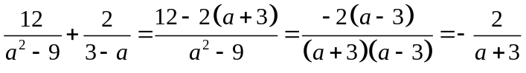.
10.【答案】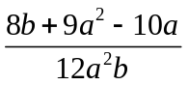；
【解析】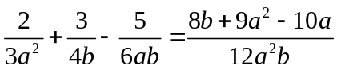.
11. 【答案】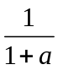；
【解析】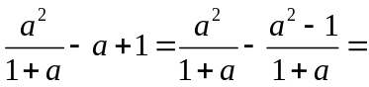.
12.【答案】；
【解析】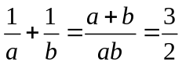.
三.解答题
13.【解析】
解：原式=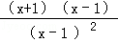+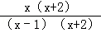=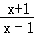+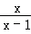=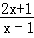．
14.【解析】
解：M－N＝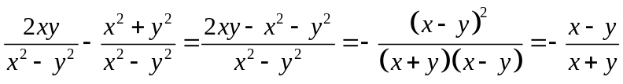.
因为∶＝5∶2，设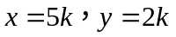
所以原式＝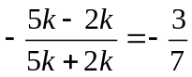.
15. 【解析】
解：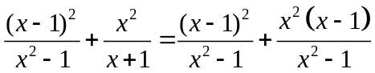
因为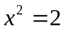
所以原式

